Что делает педагог — психолог в детском саду?
Детский психолог — специалист, который помогает взрослым понять, что происходит с их ребенком и c ними. Психолог работает с актуальным состоянием ребенка и родителя, проводит первичную диагностику, задает вопросы о жизненной ситуации и структуре семьи. В процессе общения психолог помогает родителю (педагогу или ребенку) осознать свою проблему, понять ее причины и найти решение.
Деятельность психолога ДОУ направлена непосредственно на детей, но для большей эффективности в нее включаются и другие участники воспитательного процесса — педагоги и родители, которые участвуют в решении проблем детей. Психолог дает им профессиональные рекомендации по работе с ребенком и оказывает поддержку.
Родители, дети которых проходят психологическую диагностику, часто волнуются, что результаты станут известны другим людям. Знайте, одна из этических профессиональных норм психологов — это конфиденциальность. Никаких имён. Вся информация по результатам психологического тестирования ребёнка передаётся родителям в устной (или письменной) форме при индивидуальной беседе.
Цель работы психолога в ДОУ — сохранение и укрепление психологического здоровья детей, их гармоничное развитие в условиях ДОУ, а также оказание своевременной помощи детям, родителям и педагогам в решении психологических проблем развития, возникающих в различных жизненных ситуациях.
Задачи:
- Выявление причин нарушений эмоционально — личностного и познавательного развития детей посредством диагностического обследования;
- Преодоление нарушений в развитии ребенка, разработка и реализация индивидуальных коррекционно — развивающих программ
- Психологическое сопровождение детей в период адаптации к ДОУ и попавших в трудные жизненные ситуации;
- Психологическое сопровождение детей подготовительных групп, подготовка к школе, отслеживание динамики развития
- Содействие развитию личности детей в процессе их воспитания, обучения и социализации;
- Оказание консультативной помощи родителям и педагогам
- Повышение психолого — педагогической культуры и компетенции взрослых, участвующих в воспитании ребенка.
Деятельность педагога — психолога ДОУ направлена на всех участников воспитательно — образовательного процесса:
- Оказание психологической помощи детям:
- Психологическая диагностика
- Коррекционно — развивающая работа
- Психологическое сопровождение ребенка
- Сотрудничество с родителями в решении психологических проблем детей:
- Консультирование по проблемам развития
- Информирование по итогам психологической диагностики и коррекционно — развивающей работы
- Психологическое просвещение по вопросам воспитания и развития детей
- Сотрудничество с педагогами и другими специалистами в решении психологических проблем воспитанников:
- Консультирование и информирование педагогов по психологическим вопросам воспитания и развития;
- Психологическое просвещение
- Взаимодействие с другими специалистами
- Консультирование администрации по результатам анализа данных психологического скрининга и другим вопросам

Деятельность педагога — психолога ДОУ осуществляется в следующих направлениях:

 | Психологическая диагностика | Коррекционно–развивающая работа
 | Психологическое просвещение и профилактика | Консультирование

Педагог-психолог
в детском саду
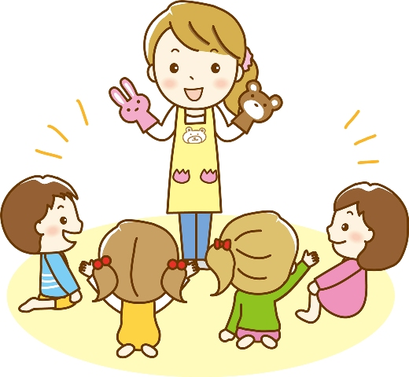

Подготовил:
педагог-психолог 1КК МДОАУ № 99
Холенева Н.А.

